**רקע תאורטי לשובל קלווין 2**

***תזכורת למה שהיה בחלק 1 (פרקים א'-ד'):***

*בפרקים א' וב' הסתכלנו על המשוואה של גל סינוס שמתארת את הגובה של גל מים במקום $x$ בזמן $t$:*

$$g\left(x,t\right)=A\sin\left(kx-ωt\right)$$

וראינו ש:

1. האמפליטודה שווה למקדם .

2. אורך הגל: .

3. זמן המחזור: $T=\frac{2π}{ω}$.

*4. התדר: $f=\frac{ω}{2π}$.*

*5. המהירות: $v=λ∙f=\frac{ω}{k}$*

*בפרק ג' דיברנו על תופעת הנפיצה: בגלי קול מהירות הגל קבועה.  
בגלי מים מהירות הגל תלויה באורך הגל לפי הנוסחה הכללית:*

$$v=\sqrt{\left(\frac{gλ}{2π}+\frac{2πγ}{ρλ}\right)\tanh{\frac{2πd}{λ}}}$$

כאשר $ρ$ המשקל הסגולי של המים, $γ$ מקדם מתח הפנים ו $d$ עומק המים.

בקירוב לגלי גרביטציה במים עמוקים מקבלים נוסחה די פשוטה ועדיין מעניינת:

$$v=\sqrt{\frac{gλ}{2π}} = \sqrt{\frac{g}{k}}$$

כלומר: כאשר אורך הגל גדל המהירות גדלה.

לכן, עבור גלי מים, כאשר אורך הגל מספיק גדול וכאשר העומק גדול מאורך הגל, מקבלים:

$$ω=v k =\sqrt{gk}$$

כלומר: כאשר אורך הגל גדל התדירות קטנה (כי, כזכור, $λ=\frac{2π}{k}$).

***פרק ה: פעימות***

נסתכל על גל שנוצר מהתאבכות של שני גלים בעלי אותה אמפליטודה ואורכי גל דומים:

$$g\left(x,t\right)=A\sin\left(k_{1}x-ω_{1}t\right)+A sin⁡\left(k_{2}x-ω_{2}t\right)$$

לפי הזהות הטריגונומטרית של סכום סינוסים:

$$\sin{α}+\sin{β}=2\sin{\frac{α+β}{2}}\cos{\frac{α-β}{2}}$$

מקבלים:

$$g\left(x,t\right)=2A\sin\left(\frac{k_{1}+k_{2}}{2}x-\frac{ω_{1}+ω_{2}}{2}t\right)cos⁡\left(\frac{k_{1}-k_{2}}{2}x-\frac{ω_{1}-ω_{2}}{2}t\right)$$

ואפשר לרשום גם:

$$g\left(x,t\right)=2A\sin\left(k_{p}x-ω_{p}t\right)cos⁡\left(k_{e}x-ω_{e}t\right)$$

כאשר: $k_{p}=\frac{k_{1}+k_{2}}{2}; ω_{p}=\frac{ω_{1}+ω_{2}}{2}; k_{e}=\frac{k_{1}-k_{2}}{2}; ω_{e}=\frac{ω_{1}-ω_{2}}{2}$.

אם וכאשר אורכי הגל דומים, כלומר, $k_{1}$ ו $k_{2}$ קרובים, אבל לא זהים, מתקבלות פעימות. כלומר, הגל המתואר על ידי הפונקציה $g\left(x,t\right)$ מורכב מגל פנימי בעל אורך גל ממוצע (ה $sin$ בנוסחה) עם מעטפת בעלת אורך גל ארוך (ה $cos⁡$ בנוסחה):

$$λ_{envelope}=\frac{2π}{k_{e}} = \frac{4π}{k_{1}-k_{2}}$$

מהירות ההתקדמות של המעטפת לפי הנוסחה מפרק ב' ($v=λ∙f=\frac{ω}{k}$) היא:

$$v_{envelope}=\frac{ω_{e}}{k_{e}} = \frac{ω_{1}-ω_{2}}{k_{1}-k_{2}}$$

כלומר, המעטפת מתקדמת במהירות ששווה בקירוב לנגזרת $v_{group}=\frac{dω}{dk}$.

***תרגיל:*** *ציירו בגיאוגברה את הגרף של $g\left(x,t\right)$:*

$k_{1}=24 m^{-1}, k_{2}=25 m^{-1}$*, $ω_{i}=\sqrt{gk_{i}}$*

*בדקו מה מקבלים כאשר מפעילים אנימציה על t.*

*הגרפים הבאים מציגים צילום מסך מ GeoGebra classic ואת הפעימות שהתקבלו בזמנים שונים.*

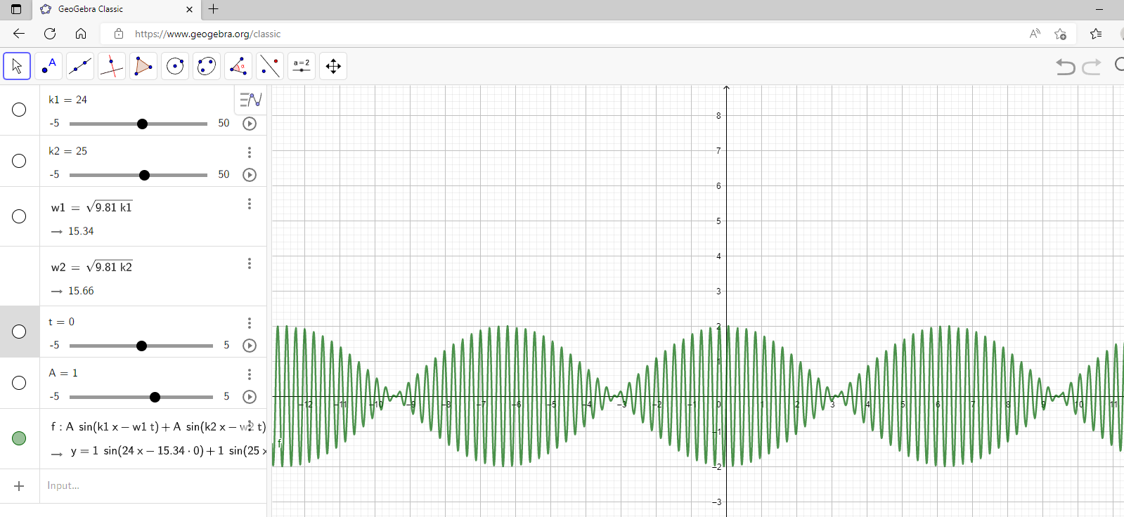

***פרק ו. מהירות הפאזה ומהירות החבורה בתווך דיספרסיבי***

כדי למצוא את צורת הגל בזמן $t$ בהינתן צורת הגל בהתחלה, צריך לפרק את הגל ההתחלתי לסכום של גלים הרמוניים על ידי **טרנספורם פוריה**, ואז לחשב את ההתפתחות בזמן של כל מרכיב ולסכם.

*מהירות החבורה היא מהירות ההתקדמות של "פולס" בתווך.  
נסתכל על מצב התחלתי של "פולס" המתואר על ידי גל הרמוני* בתדר מרחבי $k_{0}$ *עם מעטפת $f\left(x\right)$ שממקמת אותו במרחב (ראו איור 1)*

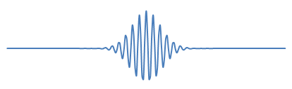

איור 1: גרף של החלק הממשי של פולס גאוסיאני.

כפי שמתקבל מחישוב קצת מסובך (על ידי טרנספורם פוריה), פולס כזה מתקדם במרחב במהירות החבורה הנתונה על ידי:

$$v_{group}=ω^{'}\left(k_{0}\right)=\frac{dω}{dk}(k_{0})$$

***דוגמה 1:*** *קול באוויר: מהירות הגל, $v$, קבועה ואינה תלויה באורך הגל. במקרה זה $ω\left(k\right)=vk$ ומהירות החבורה שווה למהירות הגל: $v_{group}=ω^{'}\left(k\right)=v$.*

***דוגמה 2:*** *גלי מים עמוקים: מהירות הגל גדלה כאשר אורך הגל גדל:*

$$v\left(k\right)=\sqrt{g/k}$$ כאן מתקיים:

$ω\left(k\right)=vk=\sqrt{gk}$

*ועל ידי גזירה מקבלים שמהירות החבורה שווה לחצי מהירות הגל:*

$$v_{group}=ω^{'}\left(k\right)=\frac{1}{2}\sqrt{\frac{g}{k}}=\frac{1}{2}v$$

**פרק ז: בום על קולי וגלי הלם**

נסתכל על הגרפים הבאים המתארים את הגלים המתפשטים ממקור קול נע:

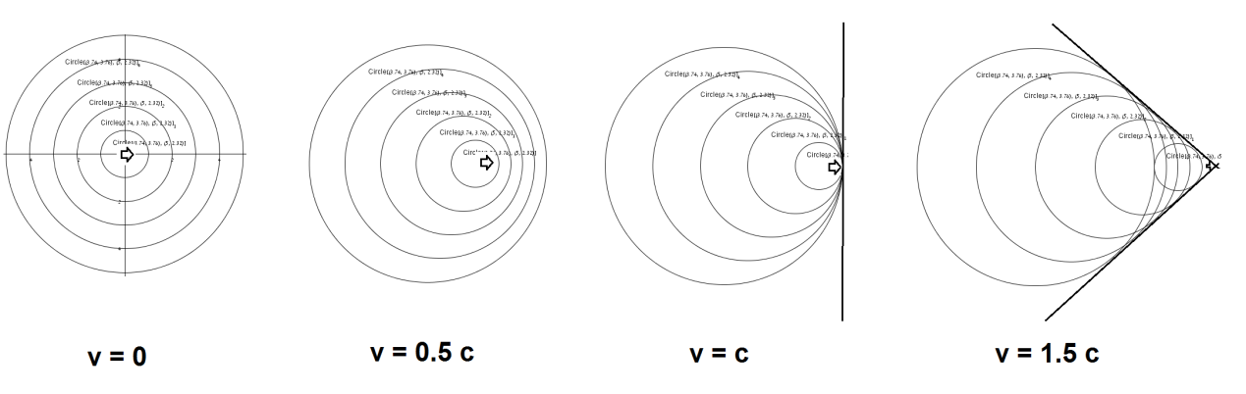

כאשר מקור הקול נע במהירות גבוהה ממהירות הקול נוצר קו של הצטברות חזיתות גל.

זווית הקו של הבום העל קולי מתקבלת מהמשוואה הבאה:

$$\sin{α}=\frac{c}{v}$$

כפי שרואים בציור הבא, של חזית הגל (המעגלית) ומקור הקול לאחר שנייה אחת:

